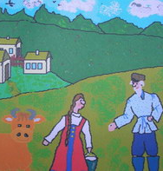
Одна глупая баба приехала на ярмарку купить образ Временной Пятницы. Приходит в балаган к разносчику:
— Дядюшка, покажи-ка мне образ Временной Пятницы!
Вместо того показывает он ей Егория Храброго.
— Дядюшка! Да отчего же она, матушка, на коне?
— Экая ты, баба, дура! Оттого она и называется Временною, что иной раз пешком ходит, а временем на коне ездит. Вишь, конь-то так копытища и задирает!

